МИНИСТЕРСТВО НАУКИ И ВЫСШЕГО ОБРАЗОВАНИЯ РОССИЙСКОЙ ФЕДЕРАЦИИ

ФГБОУ ВО «НОВОСИБИРСКИЙ ГОСУДАРСТВЕННЫЙ ТЕХНИЧЕСКИЙ УНИВЕРСИТЕТ»
Кафедра Вычислительной техники

ОТЧЁТ РАСЧЕТНО - ГРАФИЧЕСКОЙ РАБОТЫ
по дисциплине «Методы оптимизации и принятия проектных решений»
МОДЕЛИ И МЕТОДЫ РЕШЕНИЯ ЗАДАЧ ТЕОРИИ ПРИНЯТИЯ РЕШЕНИЙ
Вариант 35

Выполнил:  Студент гр. АММ2-24  Ириков Е. А.  Категория: 2  Сдано: | Преподаватель:  Казанская О. В.

Новосибирск, 2025

СОДЕРЖАНИЕ
Постановка задачи ЛП 3
Описание процесса решения задачи 4
Ответ задачи 7
Постановка задачи ЦЛП 7
Описание процесса решения задачи 4
Ответ задачи 7
Заключение 8

Постановка задачи ЛП
Рассмотрим задачи ЛП, полученные согласно варианту 35 и представленную на рисунке 1:

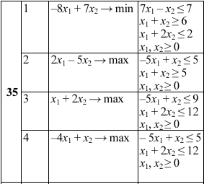
Рисунок 1 – Задачи ЛП из варианта

Описание процесса решения задачи
- Целевая функция: $-8x_{1}+7x_{2}→min$
Ограничения:
$$7x_{1}-x_{2}≤7$$
$$x_{1}+x_{2}≥6$$
$$x_{1}+2x_{2}≤2$$
$$x_{1},x_{2}≥0$$
Решение графическим методом:
Ограничение | $$x_{1}$$ | $$x_{2}$$
$$7x_{1}-x_{2}≤7$$ | 0 | -7
 | 1 | 0
$$x_{1}+x_{2}≥6$$ | 0 | 6
 | 6 | 0
$$x_{1}+2x_{2}≤2$$ | 0 | 1
 | 2 | 0
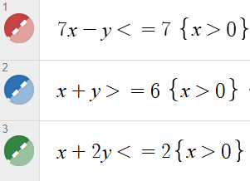
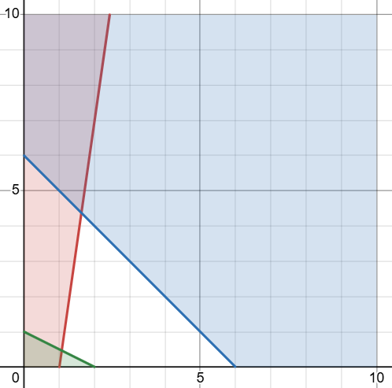
Рисунок 2 – решение задачи ЛП графически
Задача не имеет допустимых решений. ОДР представляет собой пустое множество.
Решение в среде Excel:
Создадим строку «Значения», где будем хранить значения переменных $x_{1} и x_{2}$.
Создадим строку «Целевая функция», где укажем множители переменных, а также зададим ячейку, равной значению функции. Данную ячейку и будем оптимизировать. На рисунке она выделена желтым.
Создадим строки «Ограничений», аналогично строке «Целевая функция», но добавим к ним ячейки со значениями, которые нельзя превышать согласно варианту.
Перенесем эту конфигурацию в «Поиск решения» и вычислим значение целевой функции.

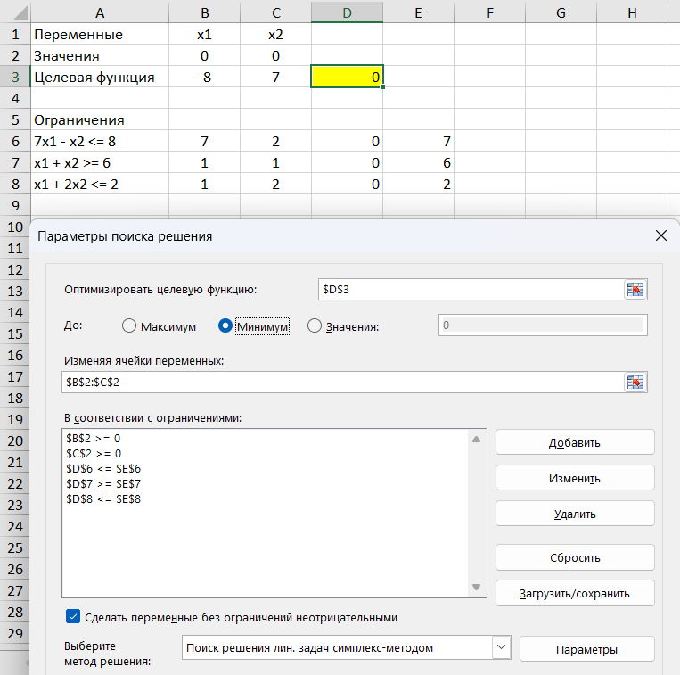
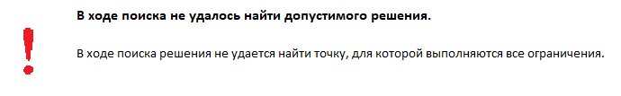
Рисунок 3 – решение задачи ЛП в Excel

ОДР представляет собой пустое множество.
- Целевая функция: ${2x}_{1}-5x_{2}→max$
Ограничения:
$$-5x_{1}+x_{2}≤5$$
$$x_{1}+x_{2}≥5$$
$$x_{1},x_{2}≥0$$

Решение графическим методом:
Ограничение | $$x_{1}$$ | $$x_{2}$$
$$-5x_{1}+x_{2}≤5$$ | 0 | 5
 | -1 | 0
$$x_{1}+x_{2}≥5$$ | 0 | 5
 | 5 | 0
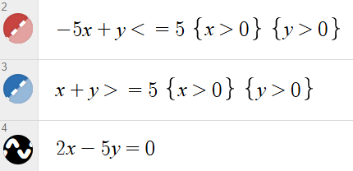
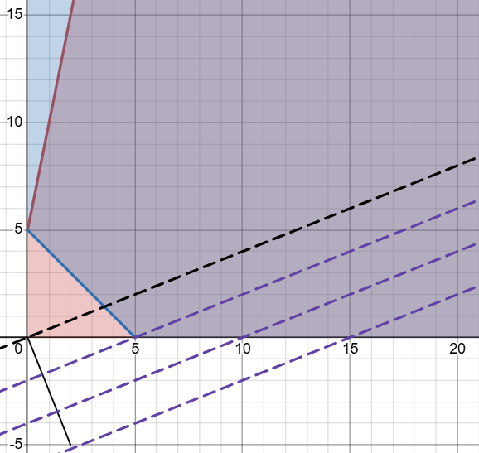
Рисунок 4 – решение задачи ЛП графически

Задача не имеет допустимых решений. ОДР представляет собой бесконечное множество.

Решение в среде Excel:
Рисунок решения ЛП в Excel приведен в Приложении
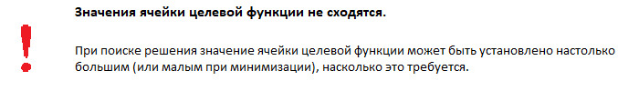
Рисунок 5 – ответ к задаче ЛП в Excel

ОДР представляет собой бесконечное множество.

- Целевая функция: $x_{1}+2x_{2}→max$
Ограничения:
$$-5x_{1}+x_{2}≤9$$
$$x_{1}+{2x}_{2}≤12$$
$$x_{1},x_{2}≥0$$

Решение графическим методом:
Ограничение | $$x_{1}$$ | $$x_{2}$$
$$-5x_{1}+x_{2}≤9$$ | 0 | 9
 | -2 | 0
$$x_{1}+{2x}_{2}≤12$$ | 0 | 6
 | 12 | 0
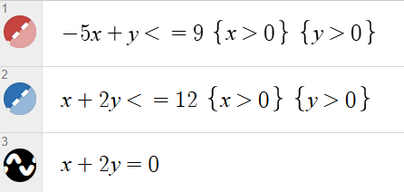
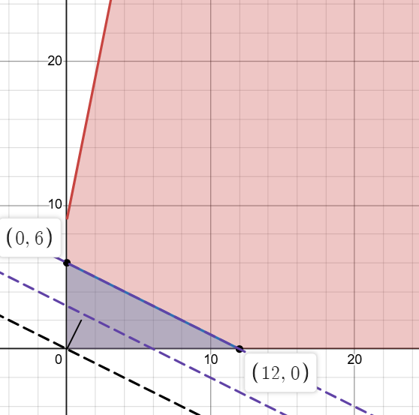
Рисунок 6 – решение задачи ЛП графически

Прямая F(x) = const пересекает область в двух точках (0, 6) и (12, 0). Откуда найдем максимальное значение целевой функции:
Откуда найдем максимальное значение целевой функции:
$$F(x) = 1*0 + 2*6 = 12$$
$$F(x) = 1*12 + 2*0 = 12$$

Решение в среде Excel:
Рисунок решения ЛП в Excel приведен в Приложении

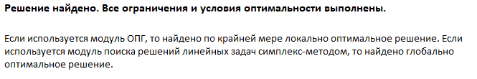
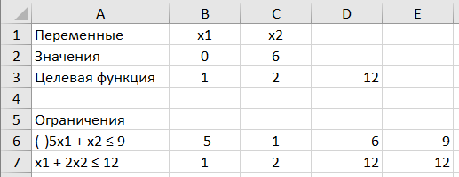
Рисунок 7 – ответ к задаче ЛП в Excel

Было получено значение F(x) = 12 в точке (0, 6).

- Целевая функция: $-4x_{1}+x_{2}→max$
Ограничения:
$$-5x_{1}+x_{2}≤5$$
$$x_{1}+{2x}_{2}≤12$$
$$x_{1},x_{2}≥0$$
Решение графическим методом:
Ограничение | $$x_{1}$$ | $$x_{2}$$
$$-5x_{1}+x_{2}≤5$$ | 0 | 5
 | -2 | 0
$$x_{1}+{2x}_{2}≤12$$ | 0 | 6
 | 12 | 0
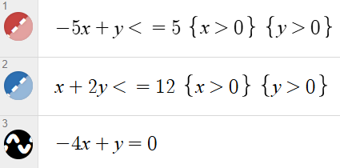
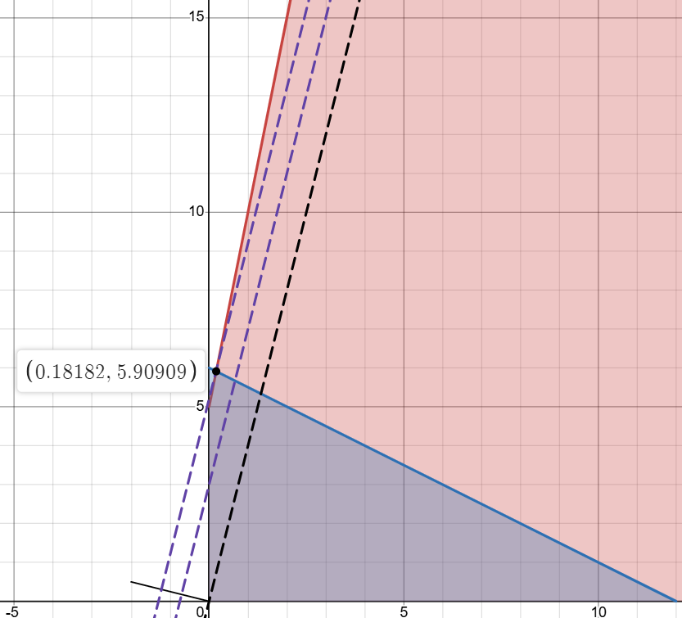
Рисунок 8 – решение задачи ЛП графически
Прямая F(x) = const пересекает область в точке (0.18182, 5.90909). Откуда найдем максимальное значение целевой функции:
$$F\left(x\right)= -4*0.18182 + 1*5.90909 = 5.181818$$

Решение в среде Excel:

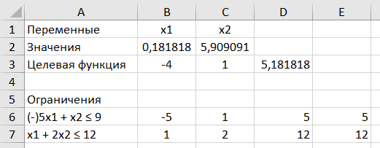
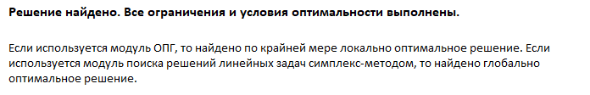
Рисунок 9 - ответ к задаче ЛП в Excel

Было получено значение F(x) = 5.181818 в точке (0.18182, 5.90909).

Выводы
Целевая функция | Графическое решение | Решение в Excel
$$-8x_{1}+7x_{2}→min$$ | Пустое множество | Пустое множество
$${2x}_{1}-5x_{2}→max$$ | Бесконечное множество | Бесконечное множество
$$x_{1}+2x_{2}→max$$ | 12 | 12
$$-4x_{1}+x_{2}→max$$ | 5.181818 | 5.181818
Таблица 1 – сведенная таблица результатов ЛП

Решения задач ЛП графическим методом и в среде Excel полностью совпали. Однако решение в Excel не учитывало возможность нахождения ответа в нескольких точках, хоть и было значительно проще в реализации.

Постановка задачи ЦЛП
Целевая функция согласно варианту:
$$z=13x_{1}+15x_{2}→max$$

Ограничения согласно варианту:
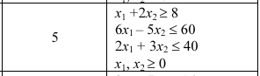
Также добавим к $x_{1}, x_{2}$ ограничение целочисленности.

Решим задачу графически
Ограничение | $$x_{1}$$ | $$x_{2}$$
$$x_{1}+2x_{2}≥8$$ | 0 | 4
 | 8 | 0
$$6x_{1}-{5x}_{2}≤60$$ | 0 | -12
 | 10 | 0
$$2x_{1}+3x_{2}≤40$$ | 0 | 13.333
 | 20 | 0
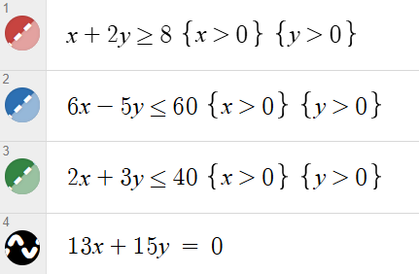
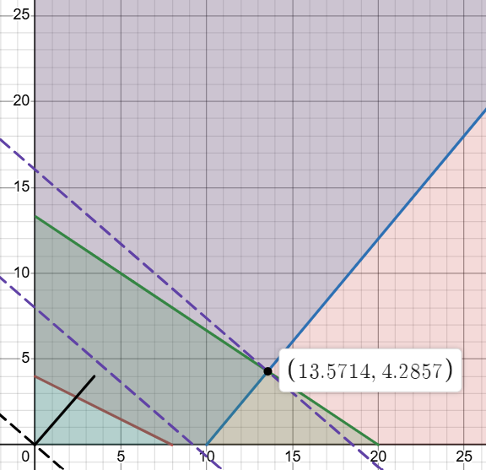
Рисунок 10 - решение задачи ЦЛП графически

Прямая F(x) = const пересекает область в точке (13.5714, 4.2857). Откуда найдем максимальное значение целевой функции:
$$F\left(x\right)= 13*13.5714 + 15*4.2857= 240.7143$$

Значение не является целочисленным. Перемещаем линию уровня целевой функции F(X) в направлении, обратном от ее градиента.
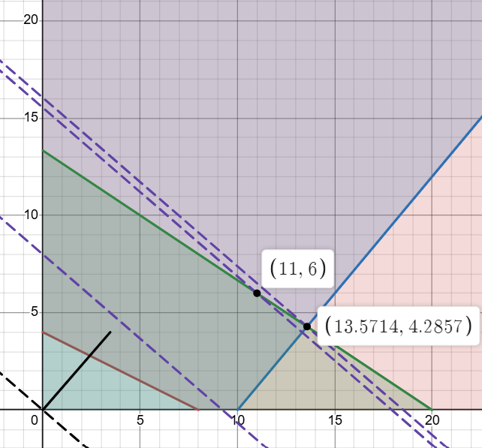
Рисунок 11 - решение задачи ЦЛП графически

Прямая F(x) = const пересекает первую целочисленную точку (11, 6). Найдем максимальное значение целевой функции:
$$F(x)= 13*11+ 15*6= 233$$

Решим задачу методом ветвей и границ.
Будем добавлять ограничения, пока не переберем все варианты и не найдем максимальное значение функции в целочисленных точках (рекорд).
Задача №1

Точка (13.5714, 4.2857)
F(x) = 13*13.5714 + 15*4.2857 = 240.7143
Оптимальное значение переменной
x1=13.57 оказалось нецелочисленным.
Разбиваем задачу №1 на две подзадачи:
$х_{1} ≥ 14$ (№11)
$х_{1} ≤ 13$ (№12)
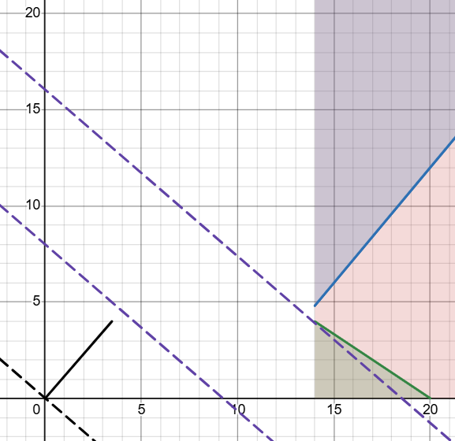
Задача №11
Задача не имеет решений (пустое множество).
Процесс ветвления прерываем

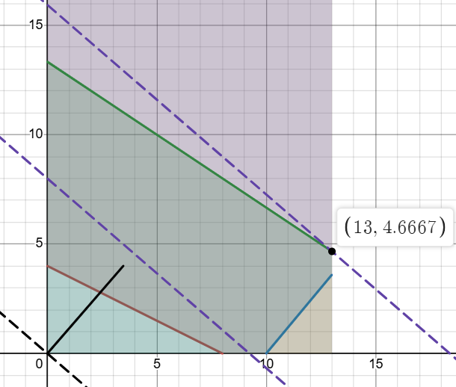
Задача №12
Точка (13, 4.6667) F(x) = 239
Оптимальное значение переменной
x2=4.6667 оказалось нецелочисленным.
Добавим ограничения. Разбиваем
задачу №12 на две подзадачи:
$х_{1} ≥ 5$ (№121)
$х_{1} ≤ 4$ (№122)

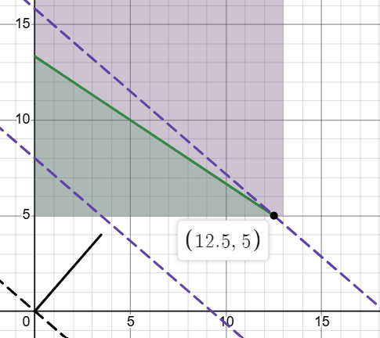
Задача №121
Точка (12.5, 5) F(x) = 237.5
Оптимальное значение переменной
x1=12.5 оказалось нецелочисленным.
Добавим ограничения. Разбиваем
задачу №121 на две подзадачи:
$х_{1} ≥ 13$ (№1211)
$х_{1} ≤ 12$ (№1212)

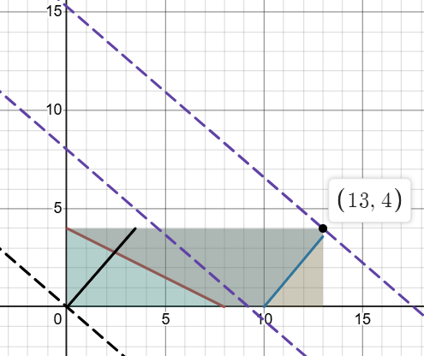
Задача №122
Точка (13, 4) F(x) = 229
Оптимальное значение переменной
получилось целочисленным.
Новое значение текущего рекорда будет
равно F(X) = 229

Задача №1211
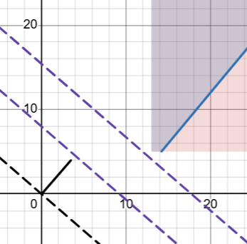
Задача не имеет решений (пустое множество).
Процесс ветвления прерываем

Задача №1212
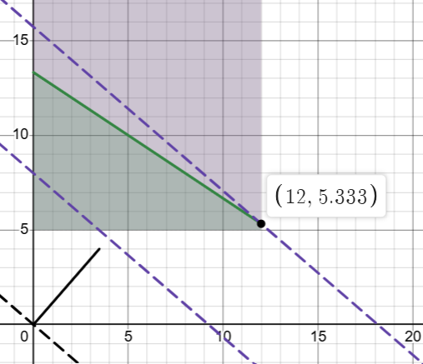
Точка (12, 5.333) F(x) = 236
Оптимальное значение переменной
x2=5.333 оказалось нецелочисленным.
Добавим ограничения. Разбиваем
задачу №1212 на две подзадачи:
$х_{2} ≥ 6$ (№12121)
$х_{2} ≤ 5$ (№12122)

Задача №12121
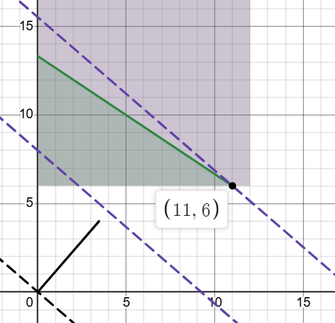
Точка (11, 6) F(x) = 233
Оптимальное значение переменной
получилось целочисленным.
Новое значение текущего рекорда будет
равно F(X) = 233

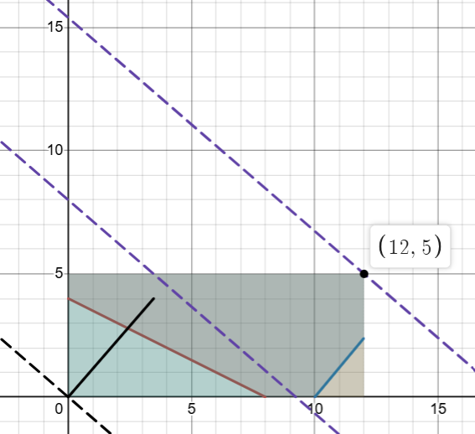
Задача №12122
Точка (12, 5) F(x) = 231
Оптимальное значение переменной
получилось целочисленным.
Полученное значение целевой
функции F(X) = 231 < 233

Были перебраны все варианты. Значение рекорда F(X) = 233, достигнуто в точке (x1 = 11, x2 = 6).

Построим дерево задач:
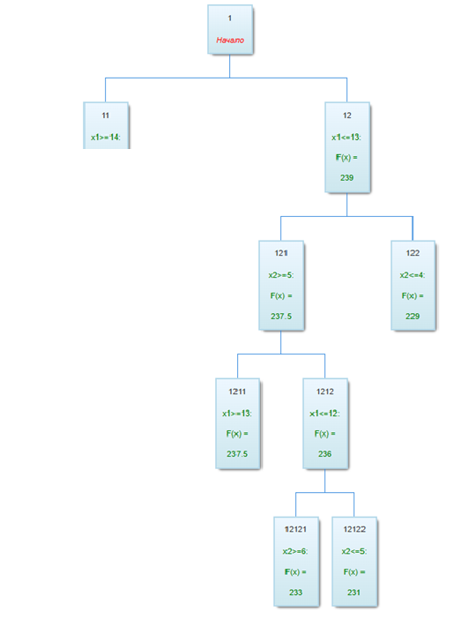
Рисунок 12 – дерево задач метода ветвей и границ

Решим задачу в среде Excel
Добавляем к ограничениям условие целочисленности:
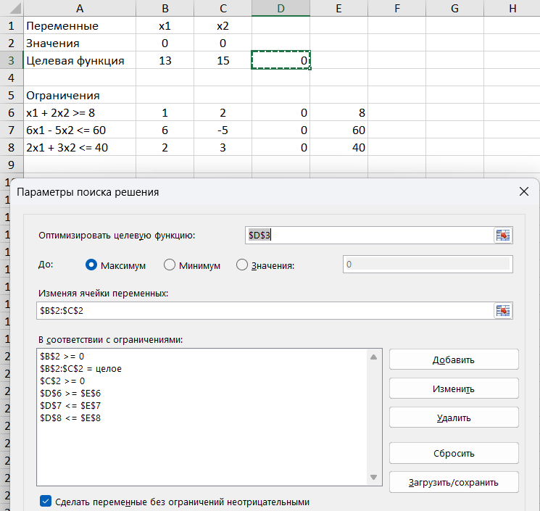
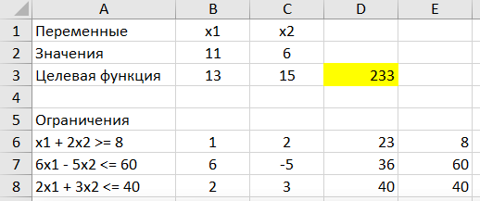
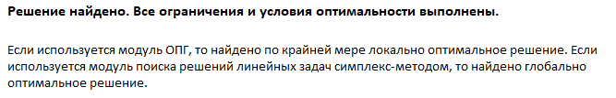
Рисунок 9 - решение задачи ЦЛП в Excel

Было получено значение F(x) = 233 в точке (11, 6).

Видоизменим исходную задачу таким образом, чтобы задача не имела решения вследствие:
а) отсутствия допустимых решений;
б) неограниченности целевой функции на множестве допустимых решений

Для отсутствия допустимых решений изменим знаки равенства ограничений на противоположные. Получаем:
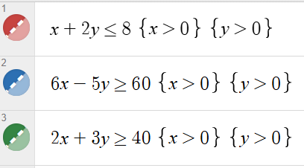
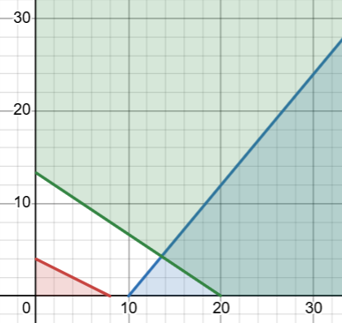
ОДР представляет пустое множество.

Для неограниченности целевой функции на множестве допустимых решений изменим знак равенства ограничения $2x+3y≤ 40$ на противоположный. Получаем:
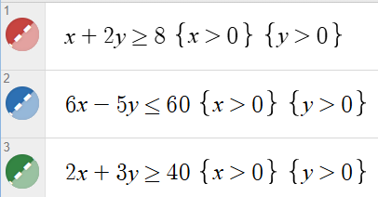
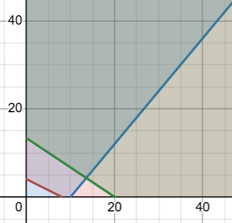
ОДР представляет собой бесконечное множество.
Выводы
Метод решения | Значение функции | Точка решения
Графический метод | 233 | (11, 6)
Метод ветвей и границ | 233 | (11, 6)
Решение в среде Excel | 233 | (11, 6)
Таблица 2 – сведенная таблица результатов ЦЛП

Решения задач ЦЛП графическим методом, методом ветвей и границ, а также в среде Excel полностью совпали. При решении графическим методом была возможность выбора неправильной целочисленной точки, а метод ветвей и границ требовал больших трудозатрат.

ПРИЛОЖЕНИЯ
Решение задач ЛП в среде Excel
  Решение 1 задачи ЛП | 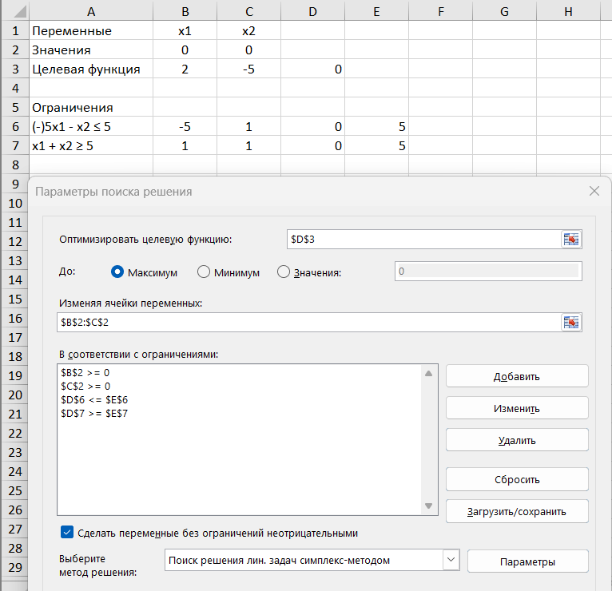  Решение 2 задачи ЛП
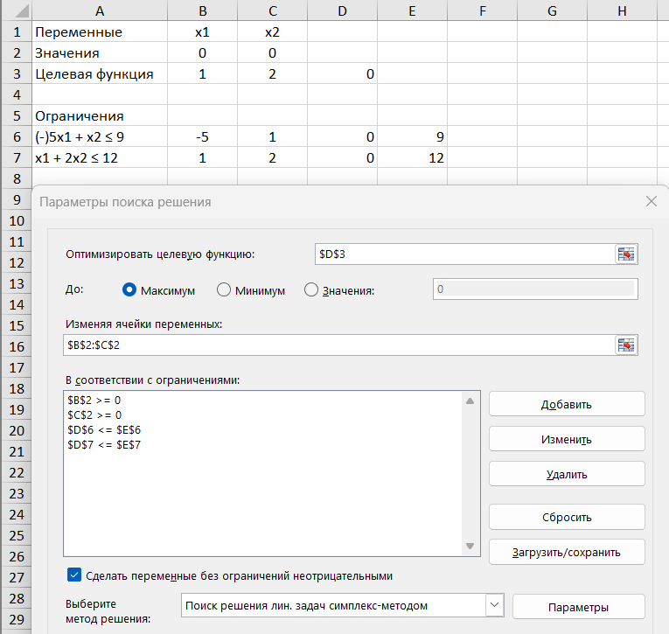  Решение 3 задачи ЛП | 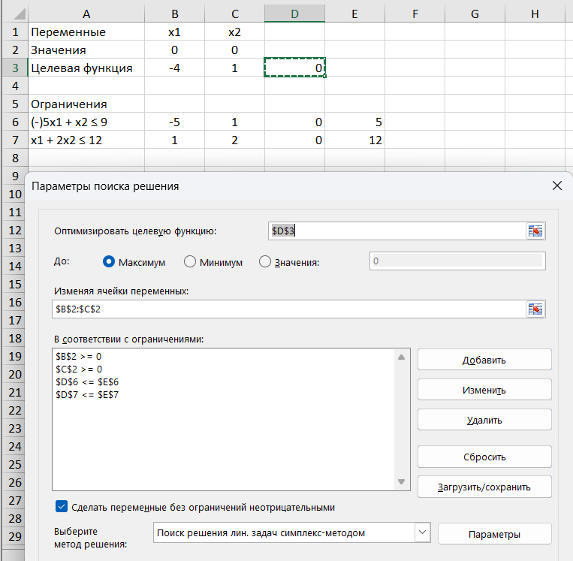  Решение 4 задачи ЛП

